Раздел: | Раздел 4. Социальная география 4.1 География населения
ФИО педагога | Габбасова Ш.К.
Дата: | 05.02.2025
Класс: 9АБ | Количество присутствующих: | Количество отсутствующих:
Тема урока | Миграция населения в Казахстане. Миграционная политика.
Цели обучения в соответствии  с учебной программой | 9.4.1.2 объясняет направления, причины и следствия миграций населения мира  9.4.1.3 на основе анализа миграционных процессов в Казахстане определяет основные направления миграций
Цели урока | Все учащиеся смогут:  называть признаки и особенности классификации миграционных процессов  Большинство учащихся будут уметь:  называть места миграций населения мира и населения Казахстана  Некоторые учащиеся смогут:  подробные причины миграций мира и в Казахстане.
Цитата недели | “Жасампаздық бәрімізге өнеге”  “Созидание-добродетель для всех нас”
Ход урока
Этап урока/ Время | Действия педагога | Действия ученика | Оценивание | Ресурсы
Начало урока  5мин | I.Стадия вызова (актуализация знаний)  Ребята! Мы прошли тему “Национальный и религиозный состав населения Казахстана”  Давайте вспомним, какие знания вы усвоили по прошлой теме:  1.Численность населения Казахстана?  2. Что такое этнос? Примерно сколько наций и народностей проживает в Казахстане?  3.Какие этносы преобладают в Казахстане?  4.Как многообразие религий сказалось на архитектурном облике населенных пунктов Казахстана?  5.Составьте список 5 наиболее известных в Казахстане уникальных архитектурных религиозных объектов.  2. Задание: Проанализируйте, в каком регионе Казахстана самый высокий и низкий прирост населения? Объясните почему.  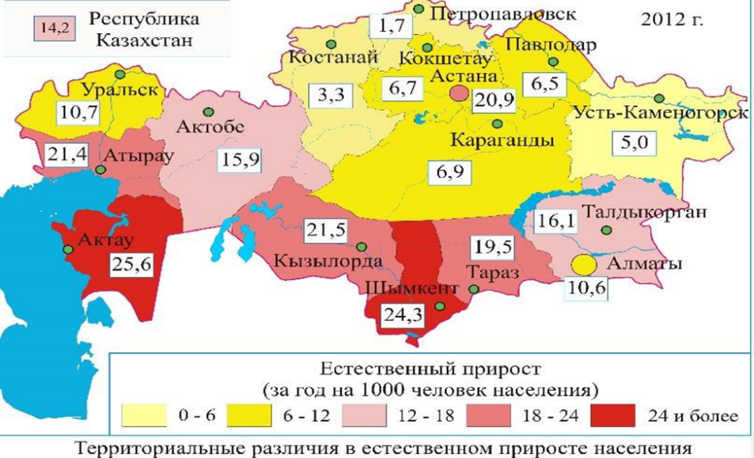  Дескрипторы: -анализирует в каком регионе Казахстана самый высокий и низкий прирост населения  -Объясняет причину высокого и низкого прироста населения. | Учащиеся отвечают на вопросы выходят к названию темы урока и целям урока.  Работа в парах  индивидуальная работа по вопросам | Листы оценивания  Лист оценивания  Лист оценивания | Презентация, Изображения на слайде  Таблица на слайде  Презентация. Изображение на слайде
Середина урока  30 мин | II Стадия осмысления: 20-25 мин  1.Учащимся дается возможность выбрать карточки, на обороте которых написаны слова:  Переселение, миграция, эмиграция, иммиграция, приток, причины, выезд,  въезд, прибытие, выбытие.  - Какое ключевое слово соответствует данному набору слов? (миграция). Правильно!  И тема нашего урока «Миграция населения в Казахстане. Миграционная политика». (запись в тетрадь)  2. Постановка цели и задач.  Как вы думаете, какова будет цель нашего урока?  В какой жизненной ситуации нам помогут знания по теме "Миграция" (Формулирование цели урока детьми - Научиться понимать и объяснять виды миграции.)  3. Разделение класса на микрогруппы.  4 .Изучение нового материала  Изучение терминологии и интересных фактов то теме  Мигра́ция населе́ния (лат. migratio — переселение) — переселение людей из одного региона (государства) в другой, в ряде случаев большими группами и на большие расстояния.  Люди, совершающие миграцию, называются мигрантами. Различаются внешние миграции (межконтинентальные, межгосударственные) и внутренние (внутри государства, страны — между регионами, городами, сельской местностью и так далее).  Лица, переселившиеся за пределы государства, страны — эмигранты, переселившиеся в данное государство, страну — иммигранты. Разница между численностью вторых и первых — миграционное сальдо — непосредственно влияет на численность населения государства, страны  Внимательно прослушайте текст.  Иванов получил долгожданную премию и решил отправиться из Астаны на озеро Балхаш - в отпуск. Купив билет, заскочил к Сидорову - поделиться радостью и вдруг узнал, что тот переехал из Казахстана на постоянное место жительства в США. Прабабушка Сидорова была очень недовольна. Сама - то она в годы войны была угнана в Германию, а затем возвратилась на родину после победы.  Иванов посетовал, что не застал друга и побежал делиться радостью к сестре Наташке. Но сестры тоже дома не оказалось: она заключила контракт и уехала на 2 недели в Атырау контролировать нефтедобычу в Западном Казахстане. Зато встретил свою тетю, которая раньше жила в Таджикистане, но из-за ухудшения положения русского населения навсегда переехала жить в Казахстан.  "Вот это миграции!" - подумал Иванов и отправился собирать чемоданы.  Определите, какой вид миграции совершает каждый участник истории. (затруднение учащихся). Я думаю, что после изучения темы, у вас не будет проблем с определением видов миграции персонажей данного текста.  Иванов Сидоров Прабабушка Сидорова Наталья Тетка Иванова  Дескрипторы: (учащиеся заполняют таблицу примерно используя термины, в конце урока они вернутся к заполнению данной таблицы)  Изучение миграции мира и Казахстана (учитель рассказывает по предложенным слайдам информацию о миграции населения мира и миграции в Казахстане)  - Карта миграции населения по миру  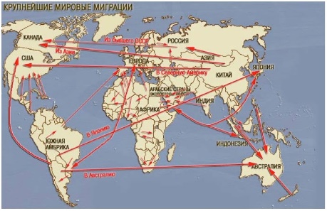  - Карта миграции населения в Казахстане  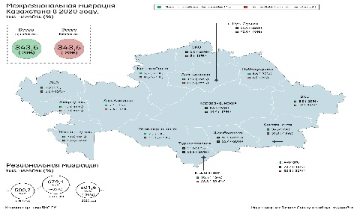  Групповая работа.  Задание Характеристика основных направлений в классификации миграционных потоков и причин миграций мира и Казахстана.  1-я группа. По направлениям потоков миграции. (работа с картами, статистическими данными, информацией с источников)  2-я группа. Причины миграции (работа с картами, статистическими данными, информацией с источников)  3-я группа. Миграционная политика Казахстана.  (статистическими данными, информацией с источников)  Дескрипторы  -Приводит примеры миграции по направлениям с их описанием на плакате  - Приводит три и более примера причин миграций Казахстана с их описанием на плакате  -Приводит три и более причины миграций Казахстана с их описанием на плакате  Система оценивания работы групп  -Оценивание тематических плакатов происходит путем взаимооценивания группами по предложенным критериям оценивания (1 группа оценят 2 и 2 группа оценят3, 3 группа оценят1)  -Работа каждого учащегося в группе 2 балла (мониторинг от учителя)  -Информативность плаката, составление доклада представления по теме 3 балла (мониторинг от учителя)  -Красочность, идея плаката 3 балла (мониторинг от учителя)  -Представление плаката публике, учитываются ораторские способности, правильность произношения 2 балла (мониторинг от учителя)  Задание. Используя различные источники информации, соотнесите понятие и его определение (учебник, дополнительный материал, схему «Миграция» (индивидуальная работа).  Дескрипторы: -определяет понятия видов миграции  -правильно соотносит понятие и его определение  Понятие Определение понятия  - Миграция  2. Внешняя миграция  3.Внутренняя миграция  4. Эмиграция  5. Иммиграция  6. Гостарбайтер  7. Беженцы  8. Репатриация  9. Депортация  10. Челночная | Учащиеся записывают основные термины в тетрадь  Учащиеся прослушивают информацию учителя, пишут основные термины в тетрадь  учащиеся прослушивают информацию учителя, пишут основные термины в тетрадь  Учащиеся выполняют работу в своих группах, выполняют защиту тематического плаката  Индивидуальная работа  Работа в  парах | Листы оценивания  Листы оценивания  -  10 баллов  Оценивание группами  Листы оценивания  Листы оценивания | Презентация, Информация на слайде  Презентация, Информация на слайде  Презентация, Информация на слайде  презентация  презентация  Карточки с информацией, плакаты, канцелярские принадлежности  Раздаточный материал, презентация
Конец урока  5 мин | Ребята, вернемся к нашему тексту, который разбирали в начале урока:  Еще раз внимательно прослушайте текст и дополните таблицу: какой вид миграции совершает каждый участник истории?  Ответ: Иванов – временная, сезонная, эпизодическая. Сидоров – эмигрант. Прабабушка Сидорова – в годы войны – насильственная; после победы – репатриация. Наталья (сестра Иванова) – трудовая вахтово-экспедиционная миграция. Тетка Иванова – реэмиграция.  Иванов Сидоров Прабабушка Сидорова Наталья Тетка Иванова  Дескрипторы: определяет основные виды миграции;  -определяет основные причины миграции населения; | Выполняют задания для закрепления темы урока | Индивидуаль  ная работа | карточки
Рефлексия  5 мин | Подведение итога урока. Приём вопрос ответ  -Назовите тему сегодняшнего занятия  -Дайте определение понятию миграция  -Что означает внешняя миграция  -Миграция внутри государства это  -Приведите примеры миграции внутри Казахстана и за его границами  Рефлексия  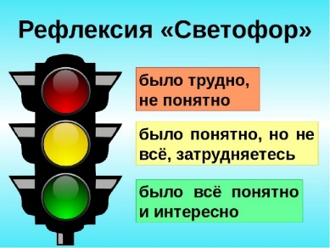 | Обобщение знаний |  | Стикеры либо высказывание обучающегося

